ATRESIE DE L'OESOPHAGE
Atrésie=interruption de continuité d'un organe creux
2 culs de sacs qui peuvent se fistuliser dans les voies respiratoires
2 types
- Type 1 : atrésie avec les 2 cds borgnes
- Type 2 : atrésie avec fistulisation : cds proximal fistulisé dans la trachée
- Type3 : fistulisation cds distal dans la trachée
- Type 4 : atrésie avec fistulisation du cds distal and la carène
- Type5 : atrésie avec fistulisation des 2 cds dans la trachée
Conséquence : Risque de fausse route. Dès la naissance, la salive stagne dans cds proximal
Pnp d'inhalation
Impossibilité d'alimentation

D’où : hypersialorrhée car non déglutie

Suspicion anténatale : devant
- Un hydramnios
Hydramnios car le bébé n'avale pas le liquide amniotique d'où l'accumulation excessive de liquide
- Malformation associée
- Absence de visualisation de l'estomac
Diagnostic posé : conditionner le bébé
- Arrêter toute alimentation orale
- Mettre le bébé en position orthostatique ou demi-assise
- Garder la SNG et faire une aspiration régulière ou douce continue
- Voie veineuse
- Réchauffer pour éviter toute dépense énergétique inutile
- Acheminer vers centre chir ped

Conséquence du type 3 :
- Abdomen anormalement trop aéré (estomac et intestin) : le bébé "respire dans l'estomac" par la fistule
- Risque d'inhalation après que le cds prox soit plein
- Risque de passage du contenu du suc gastrique vers la trachée si bébé en position allongée
Formes sans fistule : abdomen totalement opaque, tsy misy rivotra mandeha

TRAITEMENT :
- Ouvrir le thorax
- Chercher l'œsophage
- Faire une anastomose si possible : tirer sur l'œsophage distale, d'où portion très courte de l'œsophage sous diaphragmatique, RGO, Trachéomalacie
- Fin : 19min 13

INTRODUCTION
- C'est une interruption de la lumière œsophagienne avec soit 2 culs de sac borgnes, soit 1 ou 2 culs de sac fistulisés dans les voies aériennes
- Elle résulte d'un trouble de l'embryogenèse entre la 4ème et la 6ème Sa, ce qui explique le taux élevé de malformations associées (syndrome de VACTERL)
  - Vertébral
  - Anorectal
  - Cardiaque
  - Trachéo-oesophagien
  - Rénal
  - Limb : membres

CLASSIFICATION LADD et GROSS
- Type 1: atrésie avec 2 culs de sac borgnes
- Type II : fistule du cul de sac proximal dans la trachée
- Type III : fistule du cul de sac distal dans la trachée
- Type IV : fistule du cul de sac distal dans la carène ou bronche souche
- Type V : fistule des 2 culs de sac dans la trachée

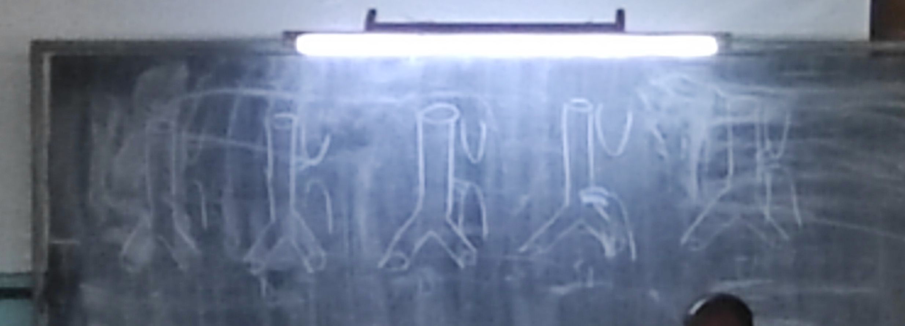

DIAGNOSTIC

DIAGNOSTIC ANTENATAL
Très difficile à faire par simple observation directe à l'échographie.
Les signes indirects sont :
- Hydramnios
- Absence de visualisation de l'oesophage
- Découverte d'une polymalformation

DIAGNOSTIC A LA NAISSANCE

CLINIQUE :
A évoquer devant
- Un hydramnios (be dia be ny ranon-dohany)
- Hypersialorrhée
- Détresse respiratoire inexpliquée
- Fausse route dès la première têtée

Théoriquement, le diagnostic doit se faire après passage systématique d'une sonde gastro-œsophagienne ni trop fine, ni trop mollen sans attendre l'apparition des signes précités.
La sonde bute à 10-12 cm de l'arcade alvéolaire (future arcade dentaire).

PARACLINIQUE :
- Radiographie du thorax :
  - Incidence profil
  - Sonde en place
  - Eventuellement après injection de 2 cc d'air, permet de visualiser le fond du cul de sac supérieur et d'en affirmer presque à coup sûr le caractère borgne, et d'éliminer la réalisation d'une simple fausse route lors du passage de la sonde.
  - L'opacification de ce cul de sac supérieur est à PROSCRIRE Formellement, car elle entrainerait une inondation broncho-alvéolaire
- ASP : l'aération digestive est en faveur de la forme avec fistule du cul de sac inférieur dans les voies aériennes
- Bilan malformatif à faire

PRISE EN CHARGE
- Dès que le diagnostic est posé, il faut conditionner l'enfant
  - Position demi-assise pour prévenir le reflux de liquide gastrique dans la trachée
  - Avec une sonde naso-oesophagienne d'aspiration en place, si possible à double courant
  - Perfusion et réchauffement, dans une couveuse humidifiée
  - Arrêt de toute alimentation orale
- Transfert au bloc. Si le bloc n'est pas dans le même centre, il faut un transport médicalisé
- Prise en charge chirurgicale.
  - Rétablissement de la continuité œsophagienne avec fermeture de ou des fistules. La voie d'abord est une thoracotomie droite en extra-pleurale
  - Si anastomose impossible (écart trop important), la réparation est à repousser en quelques semaines sous couvert d'une gastrostomie et jéjunostomie d'alimentation.

EVOLUTION ET PRONOSTIC
- Si atrésie isolée : le pronostic est excellent dans 90% des cas; même si les enfants gardent, parfois pendant quelques mois, voire quelques années une trachéomalacie, une dyskinésie œsophagienne ou un reflux gastro-œsophagien qui réclame une sanction chirurgicale.
- Si malformation associée : le pronostic dépend de la nature et de la sévérité de ces malformations
- Complications : fistules, sténoses

